El virus

💻

No recuerdo instalar este mod °-°

💻

Creo que el juego esta un poquito raro
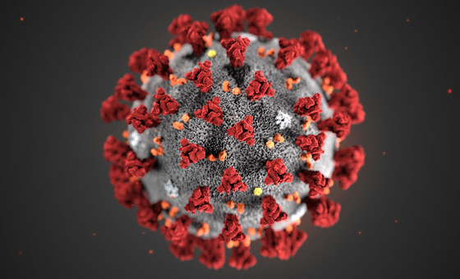

💻

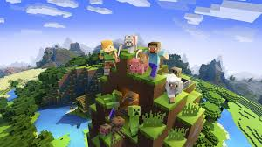
*Instala la primera opción que salio*
💻

*Busca Minecraft Gratis para pc 2025*
💻

💻

